TRẠM THÔNG TIN LIÊN LẠC (A. Base transceiver station; Base station subsystem; Telecommunication Building; Signal/ Communications site)
là một thành phần của hệ thống thông tin liên lạc, bao gồm các thành phần như nhà trạm, các thiết bị thông tin, các thiết bị nguồn điện, an toàn môi trường,… Trạm thông tin liên lạc thường thực hiện các nhiệm vụ chung: kiểm soát lưu lượng, giám sát lỗi, cung cấp dịch vụ cho đầu cuối, giao tiếp và truyền tải thông tin tới các trạm liền kề và trung tâm điều khiển thông qua môi trường truyền tin hữu tuyến hoặc vô tuyến.
Các trạm thông tin liên lạc ra đời từ nhu cầu phát triển hệ thống mạng viễn thông và đảm bảo thông tin liên lạc trong khu vực. Trong giai đoạn mới hình thành ngành công nghiệp viễn thông, các trạm thông tin liên lạc dân dụng tại Việt Nam sử dụng trang thiết bị đến từ các hãng sản xuất chính là Huawei, ZTE, Nokia và Ericsson. Hiện nay, các doanh nghiệp viễn thông Việt Nam, dẫn đầu là Tập đoàn Công nghiệp-Viễn thông Quân đội Viettel, đã sản xuất được 70% các thiết bị viễn thông phục vụ cho cả lĩnh vực dân sự và anh ninh-quốc phòng.
Các thành phần chức năng cơ bản của trạm thông tin liên lạc gồm có:
+ Truyền dẫn
+ Truyền số liệu, chuyển mạch-tổng đài
+ Nguồn điện, an toàn môi trường
+ Thang, giá cáp, tủ máy, giá phối dây
Ngoài ra, ở một số trạm còn có các thành phần thông tin vô tuyến chuyên biệt như điện đài sóng ngắn, trunking, thông tin cơ động nhằm phục vụ các yêu cầu quốc phòng, an ninh hay đánh bắt cá xa bờ.
Thành phần truyền dẫn
Các trạm thông tin thường sử dụng truyền dẫn quang làm hệ thống truyền dẫn chính. Hệ thống này sử dụng môi trường truyền là sợi cáp quang có băng thông lớn (lên tới 1,6Tbps). Các công nghệ truyền dẫn phổ biến hiện nay là PDH, SDH, DWDM, và OTN.
Ngoài ra, truyền dẫn viba hoặc truyền dẫn vệ tinh có thể được sử dụng xuất phát từ các lý do địa hình hiểm trở không thể triển khai cáp quang hoặc do các mục đích quân sự, an ninh quốc phòng tại các khu vực rừng núi, biển đảo.
Ngày nay, các hệ thống truyền dẫn quang và truyền dẫn vệ tinh đều có khả năng quản lý và cấu hình từ xa tại các trung tâm điều hành và quản lý mạng NOC – Network Operation Center.
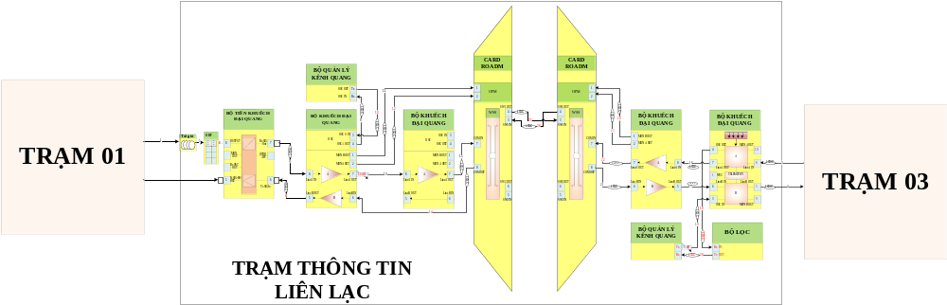
Hình 1: Sơ đồ kết nối truyền dẫn của một trạm thông tin tuyến trục Bắc-Nam
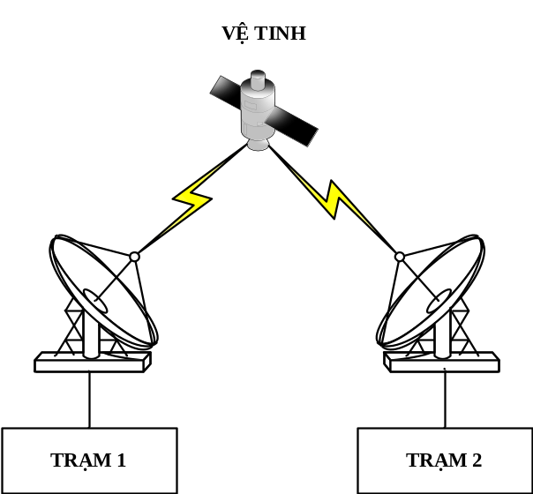
Hình 2: Sơ đồ kết nối thông tin vệ tinh giữa 2 trạm mặt đất

Thành phần truyền số liệu, chuyển mạch-tổng đài
Trong các trạm thông tin liên lạc, các thiết bị truyền số liệu thường được phân ra thành cách mạng Backbone, lớp biên và lớp truy nhập để cung cấp các dịch vụ truyền số liệu, truyền hình, dịch vụ di động cho người dùng cuối.

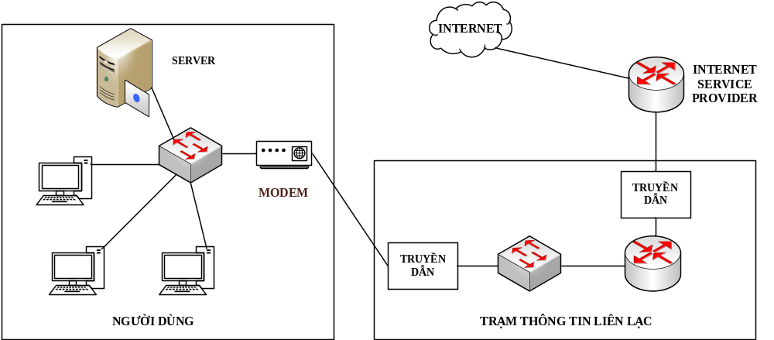
Hình 3: Sơ đồ kết nối truyền số liệu từ trạm thông tin liên lạc
tới người dùng cuối
Các thiết bị chuyển mạch-tổng đài thực hiện cung cấp tín hiệu thoại đến các thuê bao số qua hệ thống dây cáp thuê bao cũng như cung cấp dịch vụ thuê bao di động qua sóng vô tuyến.
Thành phần nguồn điện, an toàn môi trường
Nguồn điện trong môi trường phòng máy thông tin sử dụng nguồn một chiều -48VDC. Các thiết bị đảm bảo nguồn điện cho trạm máy gồm có máy nắn nguồn, ắc quy tích điện, máy phát điện và hệ thống chống sét, tiếp đất với tiêu chuẩn giá trị điện trở tiếp đất không lớn hơn 10 Ω nhằm đảm bảo an toàn cho các thiết bị điện, điện tử..
Môi trường phòng máy thông tin có yêu cầu cao về duy trì nhiệt độ và độ ẩm để đảm bảo các thiết bị hoạt động ổn định, đúng chức năng. Cụ thể, nhiệt độ khô: 20ºC đến 25ºC, Độ ẩm tương đối: 40% đến 55%, tốc độ biến thiên lớn nhất: 5ºC/giờ.
Thành phần thang, giá cáp, tủ máy, giá phối dây
Thành phần này làm nền tảng để bố trí các thiết bị thông tin và nguồn điện trong trạm máy thông tin. Việc bố trí thành phần này giữ vai trò quan trọng trong việc duy tu, sửa chữa, bảo dưỡng, và sử dụng trạm máy lâu dài.

PHẠM XUÂN NGHĨA

Tài liệu tham khảo
[1] Vụ khoa học và công nghệ - Bộ Thông tin và Truyền thông; TCVN 9250:2012 về Trung tâm dữ liệu – Yêu cầu về hạ tầng kỹ thuật viễn thông; Bộ Khoa học và Công nghệ; 2012; Tr.16.
[2] Bộ Thông tin và Truyền thông; QCVN 9:2016/BTTTT-Quy chuẩn kỹ thuật quốc gia về tiếp đất cho các trạm viễn thông; Bộ Thông tin và Truyền thông; Hà Nội, Việt Nam; 2016; Tr.8-11.

